实验二：专家示范与高质量数据工程

1. 实验目的
本实验要求学生基于 SO-101 双臂遥操作系统，完成一个面向服务场景的视觉抓取数据集采集任务。学生需要通过 Leader 主臂遥操作 Follower 执行臂，采集若干条标准化专家示范轨迹，并理解高质量机器人数据集对模仿学习训练的重要影响。
通过本实验，学生应掌握以下内容：
- 理解专家示范数据在模仿学习中的作用；
- 掌握基于 LeRobot 的遥操作数据采集流程；
- 熟悉图像、关节状态、动作指令和 episode 元数据之间的关系；
- 能够按照统一规范采集高质量示范数据；
- 能够对采集数据进行初步检查与质量筛选。

2. 实验背景
在端到端机器人模仿学习中，模型并不是直接被“告诉”如何抓取物体，而是通过大量专家示范学习“在某种视觉观察和机器人状态下，应该执行什么动作”。因此，示范数据的质量会直接影响后续策略训练效果。
本课程的目标任务为：
通过 SO-101 机械臂夹取桌面上的目标红色方块。
实验一已经完成 SO-101 主从臂校准和遥操作测试。校准完成后，Leader 主臂可以实时控制 Follower 执行臂，相关遥操作命令会自动识别校准文件并连接设备。在本实验中，学生将在此基础上进一步完成专家示范数据采集。

3. 实验任务
本实验围绕一个标准抓取任务展开：
操作者通过 Leader 主臂控制 Follower 执行臂，从桌面上抓取目标红色方块，并将其移动到指定区域。
每组学生需要完成：
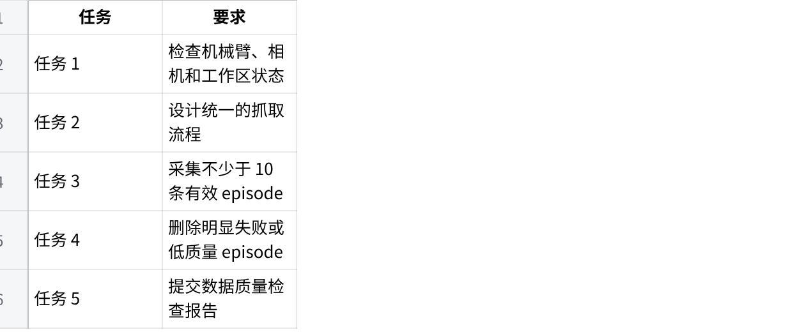
点击图片可查看完整电子表格

4. 实验设备与前置条件

4.1 硬件设备
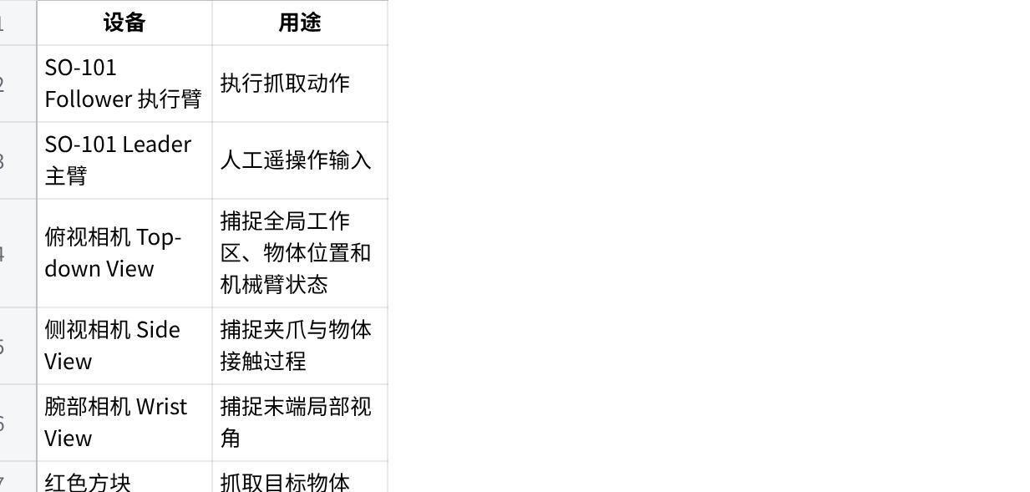
点击图片可查看完整电子表格
你现有文档中已经将三类相机机位进行了清晰定义：俯视相机负责全局物体位置和机械臂状态，侧视相机负责末端执行器与物体接触细节，腕部相机负责夹爪方向一致的局部观察。实验二应要求学生严格保持这些机位稳定。

4.2 软件前置条件
学生应已完成：
- LeRobot 环境创建；
- Follower 执行臂校准；
- Leader 主臂校准；
- Leader-Follower 遥操作测试；
- 串口权限配置。
实验一中使用的端口检测与权限配置包括：
Bash
ls /dev/ttyACM*
sudo chmod 666 /dev/ttyACM*
其中，Follower 通常先插入并识别为 /dev/ttyACM0，Leader 后插入并识别为 /dev/ttyACM1。

5. 数据采集前检查
正式录制前，每组必须完成以下检查。

5.1 机械臂状态检查
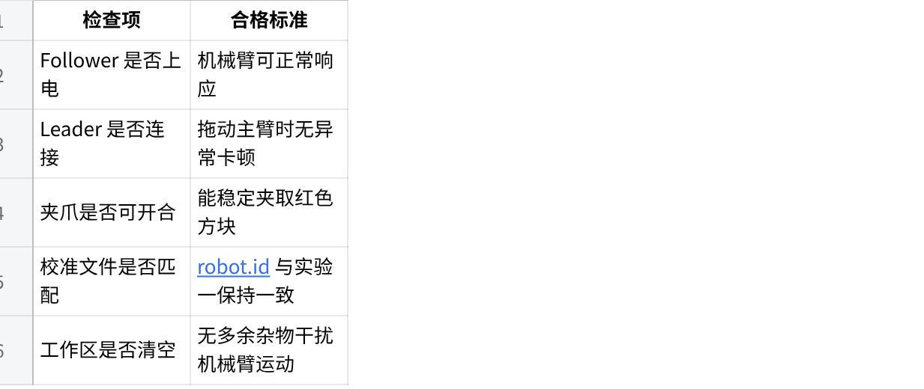
点击图片可查看完整电子表格

5.2 相机状态检查
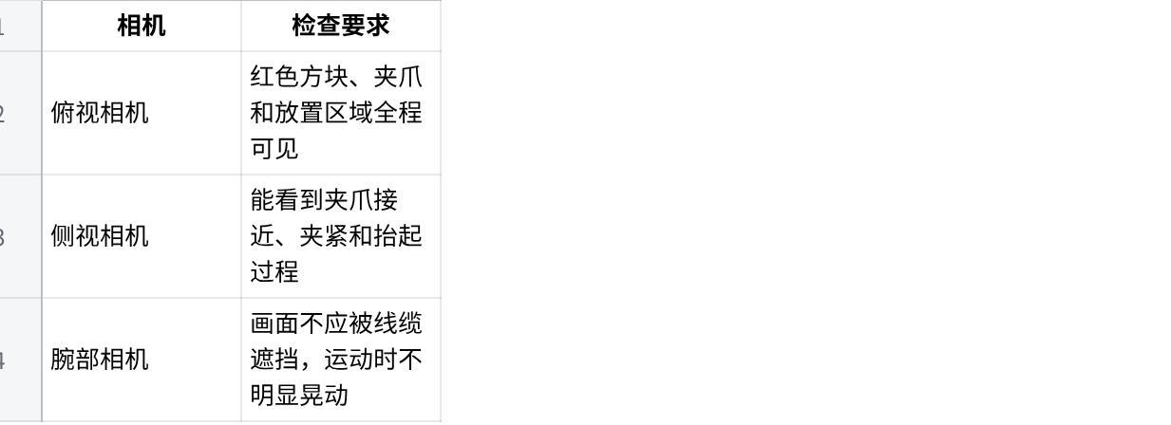
点击图片可查看完整电子表格

5.3 任务区域检查
建议在桌面上用胶带标出：
- 目标物初始区域；
- 机械臂安全活动范围；
- 抓取后放置区域；
- 相机视野边界。
这样可以保证不同小组采集的数据具有较好的一致性。

6. 专家示范动作规范
为了保证数据可用于后续 ACT / SmolVLA 策略训练，每条 episode 建议按照固定动作阶段完成。

6.1 标准动作流程
一条合格 episode 应包括：
- 准备阶段：机械臂回到初始姿态，夹爪张开；
- 接近阶段：夹爪从上方或侧上方接近红色方块；
- 对准阶段：调整夹爪姿态，使方块处于夹爪中心；
- 夹取阶段：缓慢闭合夹爪并夹住方块；
- 抬升阶段：将方块抬离桌面；
- 移动阶段：移动到指定放置区域；
- 释放阶段：打开夹爪释放方块；
- 结束阶段：机械臂停留在安全位置。

6.2 示范数据质量标准
建议使用“四项标准”：
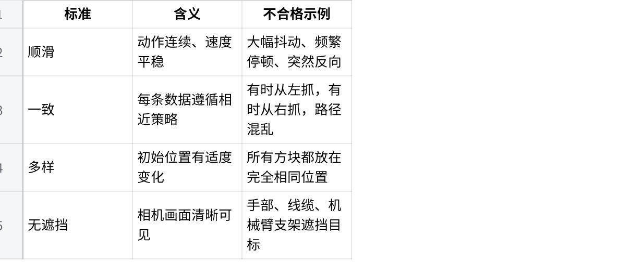
点击图片可查看完整电子表格
这里可以明确告诉学生：
高质量数据不是“成功一次就行”，而是要让模型看到稳定、清晰、可学习的动作规律。

7. LeRobot 数据录制流程

7.1 启动遥操作检查
录制前先运行遥操作测试命令，确认主从臂能正常同步：
Bash
lerobot-teleoperate \
--robot.type=so101_follower \
--robot.port=/dev/ttyACM0 \
--robot.id=follower_arm \
--teleop.type=so101_leader \
--teleop.port=/dev/ttyACM1 \
--teleop.id=leader_arm \
--display_data=true
该命令是实验一中用于 Leader 控制 Follower 的基础命令，运行后会自动识别校准文件并开始遥操作。

7.2 数据集命名规范
建议每组按以下格式命名数据集：
Plain Text
so101_red_cube_groupXX_v1
例如：
Plain Text
so101_red_cube_group03_v1
其中：
- so101：机械臂平台；
- red_cube：任务对象；
- groupXX：小组编号；
- v1：数据集版本。

7.3 Episode 命名规范
建议每条 episode 自动编号，例如：
Plain Text
episode_000
episode_001
episode_002
...
不要手动随意改名，避免后续训练脚本找不到数据。

7.4 数据录制命令模板
具体命令应以你们当前 LeRobot / Seeed Studio 版本为准。指导书中可以先给出“命令模板”，正式上课时由教师根据实际版本提供最终命令：
Bash
lerobot-record \
--robot.type=so101_follower \
--robot.port=/dev/ttyACM0 \
--robot.id=follower_arm \
--teleop.type=so101_leader \
--teleop.port=/dev/ttyACM1 \
--teleop.id=leader_arm \
--dataset.repo_id=local/so101_red_cube_groupXX_v1 \
--dataset.num_episodes=10 \
--dataset.single_task="Pick up the red cube and place it in the target area" \
--display_data=true
如果你当前版本没有 lerobot-record 这个命令，或者参数名称不同，建议在指导书中写成：
本节录制命令以课堂提供的 LeRobot 版本为准。学生需保持 robot.id、teleop.id 与实验一校准时一致。
这样可以避免因 LeRobot 版本更新导致指导书失效。

8. 数据结构理解
录制完成后，学生需要理解 LeRobot 数据集通常包含三类核心信息：
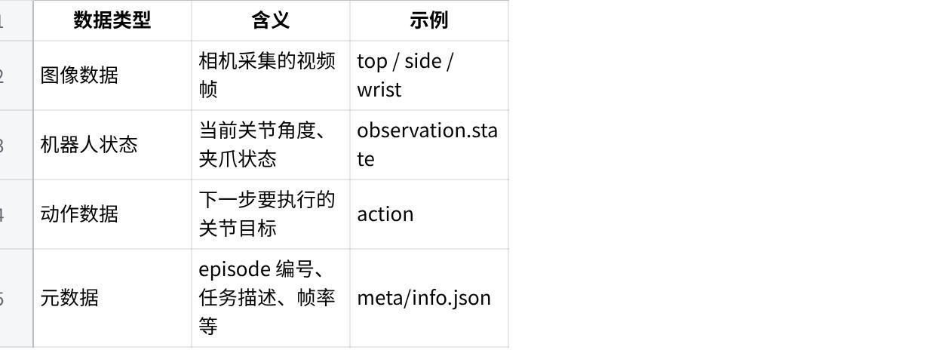
点击图片可查看完整电子表格
可以让学生重点观察：
- 数据集中是否有 meta 目录；
- 是否有视频文件；
- 是否有 parquet 文件；
- episode 数量是否符合要求；
- 图像是否能正常回放；
- 每条 episode 是否包含完整抓取过程。
这一节的目的不是要求学生深入修改数据格式，而是建立一个基本认识：
LeRobot 数据集不是普通视频文件，而是图像、状态、动作和任务信息对齐后的多模态机器人轨迹数据。

9. 数据质量检查
录制完成后，每组需要对 episode 进行筛选。建议设置“保留标准”和“删除标准”。

9.1 建议保留的数据
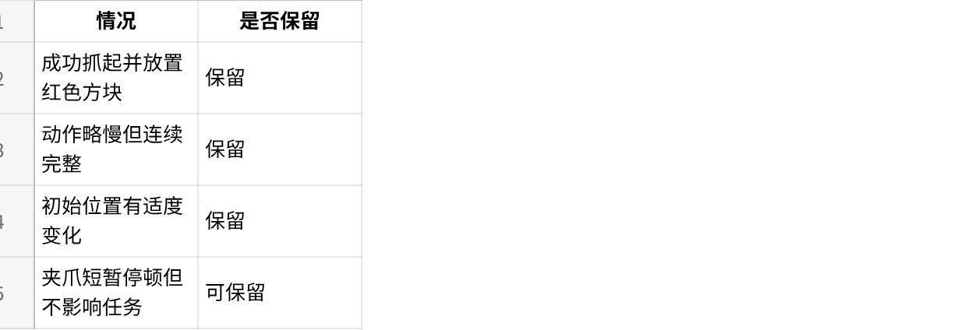
点击图片可查看完整电子表格

9.2 建议删除的数据
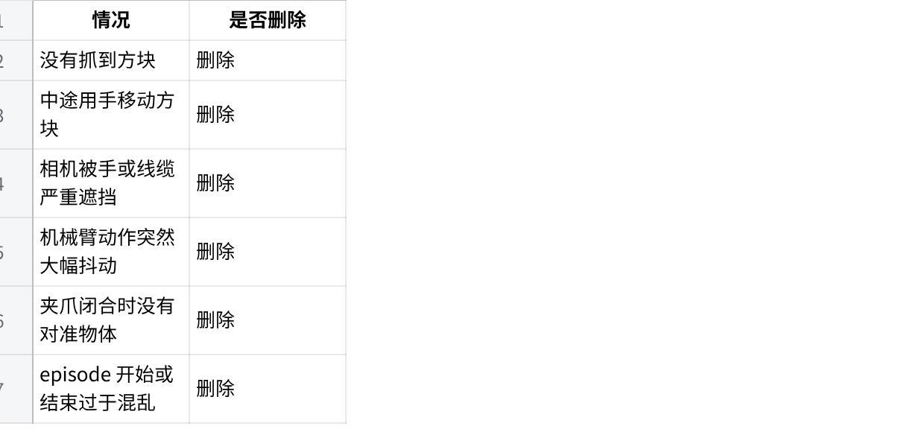
点击图片可查看完整电子表格

9.3 质量检查表
学生每组提交如下表格：
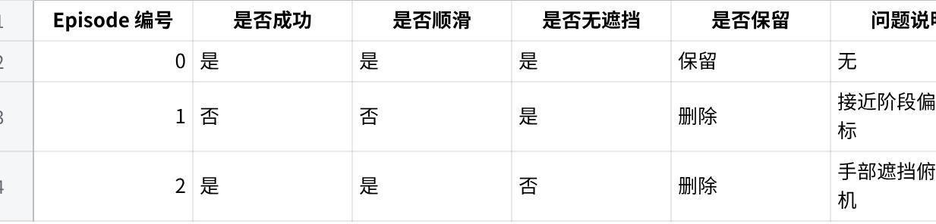
点击图片可查看完整电子表格

10. 实验提交要求
每组需要提交：
- 数据集目录截图；
- 至少 10 条 episode 的录制记录；
- 数据质量检查表；
- 1 段代表性成功 episode 视频或回放截图；
- 简短实验报告。
实验报告建议命名为：
Plain Text
实验二_专家示范与高质量数据工程_第X组.pdf
报告内容包括：
Plain Text
1. 小组成员
2. 数据集名称
3. 采集任务描述
4. 使用相机视角
5. 采集 episode 总数
6. 保留 episode 数量
7. 删除 episode 数量
8. 典型失败案例分析
9. 数据质量改进建议

11. 实验验收标准
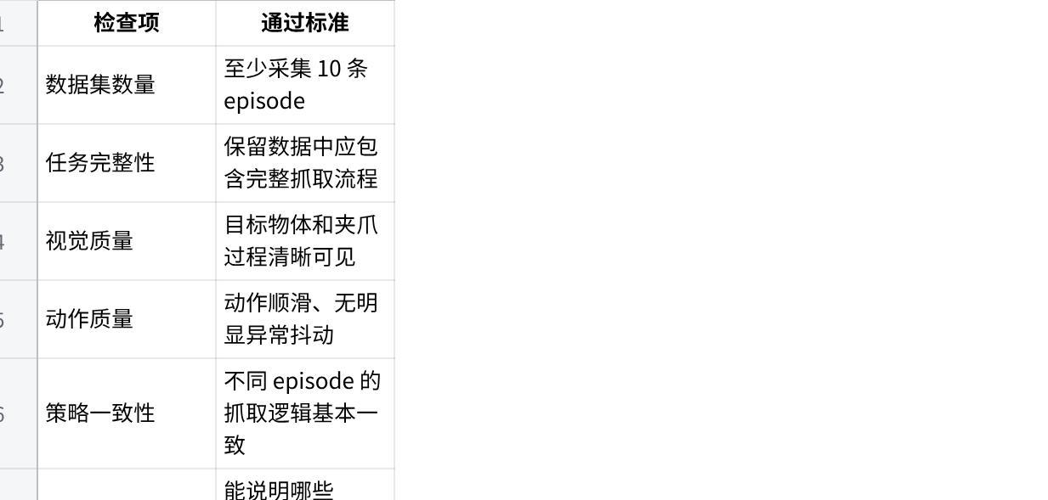
点击图片可查看完整电子表格

12. 常见问题与处理
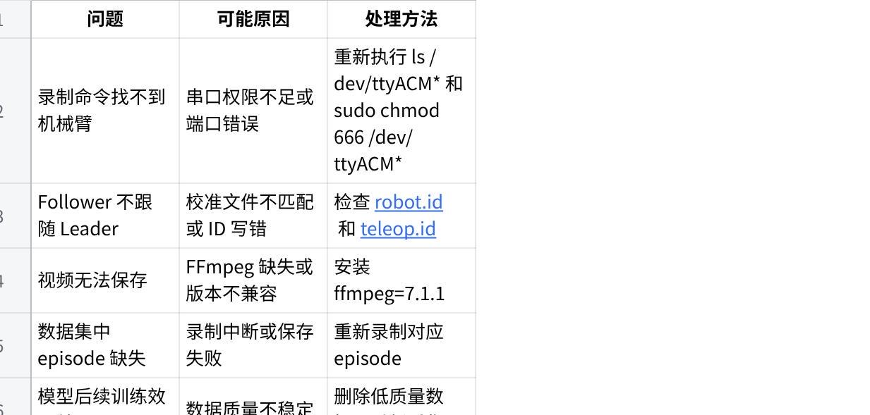
点击图片可查看完整电子表格

13. 教学重点提醒
教师在讲解本实验时可以强调三句话：
- 机器人模仿学习的上限，往往首先由数据质量决定。
- 成功的 episode 不一定是高质量 episode，稳定、清晰、一致的数据才真正适合训练。
- 实验二的核心不是“录够数量”，而是让学生理解什么样的数据能被模型学到。

14. 与实验三的衔接
实验二输出的高质量数据集将作为实验三的输入。后续实验将基于本实验采集的数据训练 ACT 或 SmolVLA 策略，并将训练后的模型部署回 SO-101 机械臂进行真实抓取测试。
因此，本实验的直接产出应包括：
Plain Text
数据集目录
数据质量检查表
有效 episode 列表
失败 episode 分析
这四项内容将决定实验三能否顺利进行。

